 |  |  | 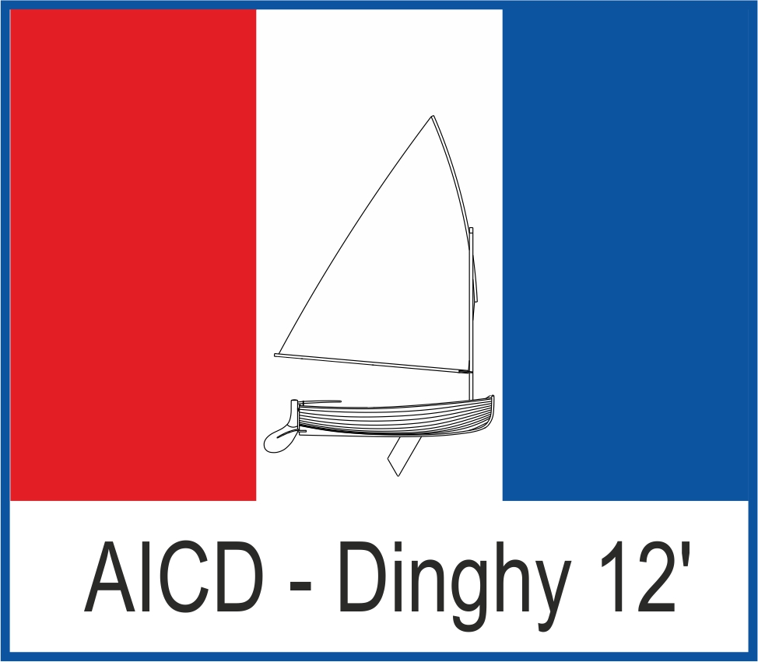
ISTRUZIONI DI REGATA

La notazione, in una regola delle IdR :
DP | Regole per le quali le penalità sono a discrezione del Comitato delle Proteste.
NP | Regole che non possono essere oggetto di protesta barca contro barca (questo modifica la RRS 60.1(a).

COMITATO ORGANIZZATORE:
Su delega della Federazione Italiana Vela:
Circolo
Indirizzo: ………….
Tel……….- fax …………..
e-mail ………….sito………..:
La Segreteria della manifestazione sarà aperta dalle ore …..alle …..e dalle ore ……alle ……il giorno……., dalle ore …….alle ore …….nei giorni di regata.

1 REGOLE
Oltre a quanto indicato nel Bando di Regata, la regata sarà disciplinata:
dalle regole come definite nel Regolamento di Regata World Sailing (RRS);
dalla Normativa FIV per l'Attività Sportiva 2021 comprese le sue Prescrizioni che sono da considerare “Regola”;
dalle Istruzioni di Regata e
dai successivi Comunicati Ufficiali che saranno pubblicati sul sito ufficiale della manifestazione …………….che costituirà l’Albo Ufficiale dei Comunicati
In caso di conflitto prevarranno le Istruzioni di Regata e i successivi Comunicati Ufficiali (Modifica RRS 63.7)
La velocità massima del vento, per le regate della Classe, è stabilita in 8 m/s mentre la velocità del vento alla partenza non può essere inferiore a 2 m/s.;
La sigla [NP] scritta dopo un’istruzione indica che una sua infrazione, a modifica della RRS 60.1(a), non può essere oggetto di protesta da parte di una barca;
La sigla [DP] scritta dopo un’istruzione indica che la penalità per una sua infrazione è a discrezione del Comitato alle Proteste, e può essere inferiore alla squalifica;
Le “Regole di Classe” ai fini della definizione di “regole” sono le regole in vigore dell’Associazione Italiana Classe Dinghy 12’ (AICD). In Allegato B sono riportate le modifiche alle Regole di Classe in conformità alla RRS 87.
2 COMUNICATI AI CONCORRENTI
Ogni tipo di comunicazione o avviso sarà pubblicato esclusivamente sul sito ufficiale della manifestazione ……………….e ……………., la pubblicazione di avvisi e comunicati sarà seguita dall’esposizione della bandiera L (Lima) del CIS.
La Segreteria di Regata è situata nello stabile del …...................
L’albero dei segnali è posto di fronte alla Segreteria di Regata.
3 MODIFICHE ALLE ISTRUZIONI DI REGATA
Ogni modifica alle Istruzioni di Regata, che non ne riguardi il programma, sarà pubblicata sul sito ufficiale della manifestazione ……………..e ………………..non meno di 2 ore prima dell’orario programmato del successivo Segnale di Avviso, salvo che ogni modifica al programma delle regate della manifestazione sarà pubblicata non oltre le ore….. del giorno precedente a quello in cui avrà effetto.
4 SEGNALI A TERRA
4.1 Le segnalazioni fatte a terra saranno esposte all’albero dei segnali posto di fonte alla Segreteria di Regata presso la sede del…………….
4.2 Quando il Pennello Intelligenza è esposto a terra, “1 minuto” è sostituito con “non meno di 45 minuti” nel segnale di regata Intelligenza. Se il Pennello Intelligenza è esposto sulla bandiera H, le barche non dovranno scendere in acqua fino alla sua ammainata salvo autorizzazione del Comitato di Regata (di seguito anche Cdr).
5 PROGRAMMA
 | Registrazioni | 09.00 – 12.30  14.00 - 18.00
 | Registrazioni | 09.00 - 10.30
 | Briefing nel rispetto del Punto C del “Protocollo” | 10.30  nella …….. davanti alla Segreteria di Regata
 | Prove
 | Prove | Premiazione al termine dell’ultima prova in programma.

5.1 Il Segnale di Avviso per la prima delle prove in programma sarà esposto alle ……. Di………; per le prove di …………sarà pubblicato un comunicato sul sito ufficiale della manifestazione …………….e ………….entro le ore ……….di………….; in mancanza di tale comunicato si intenderà confermato l’orario della prima delle prove in programma
5.2 Per avvisare le barche che una prova o sequenza di prove inizierà al più presto, una bandiera arancione verrà esposta con un lungo segnale acustico almeno 5 minuti prima che sia esposto un segnale.
5.3 Saranno disputate un massimo di 5 prove.
5.4 Saranno disputate un massimo di 3 al giorno.
6 BANDIERA DI CLASSE
Bandiera di Classe sarà costituita dalla bandiera di Classe o dalla bandiera T (Tango) del CIS
7 AREA DI REGATA
Come da Bando di Regata
8 PERCORSI
8.1 L’Allegato A mostra i percorsi, l’ordine con cui le boe devono essere passate e da che parte esse devono essere lasciate.
8.2 Non più tardi del Segnale di Avviso, il Cdr esporrà il pennello numerico che identifica il percorso, fra quelli in Allegato A e potrà esporre il rilevamento bussola approssimato del primo lato di percorso.
8.3 I percorsi non potranno essere ridotti prima che sia stato compiuto il terzo lato. Ciò cambia la RRS 32.2.L’ “offset” 1-1a, quando deve essere percorso, costituisce un lato.
9 BOE
9.1 Le boe sono descritte nell’Allegato A
9.2 Un battello del Comitato di Regata che segnala un cambio di percorso è una boa ai sensi dell’Istruzione 12.
10 AREE CONSIDERATE OSTACOLI
Le unità adibite al pubblico servizio di linea, addette ai servizi di pronto soccorso, di ordine pubblico, vigilanza e altri servizi pubblici e le unità impiegate in operazioni di pesca professionale sono considerate ostacoli in virtù della normativa applicabile.
11 PARTENZA
11.1 La partenza delle prove sarà data come da RRS 26
11.2 La linea di partenza sarà costituita dalla linea immaginaria congiungente un’asta con bandiera arancione posta sul battello del Cdr sul lato destro della linea e in alternativa
- il lato del percorso di una boa posta sul lato sinistro della linea, oppure
- un’asta con bandiera arancione sul battello contro-starter posto sul lato sinistro della linea.
11.3 Un galleggiante potrà essere ormeggiato alla cima d’ormeggio, o filato a poppa del battello di partenza del Cdr; le barche non dovranno passare fra questo galleggiante e il battello del Cdr. Questo galleggiante deve essere considerato parte integrante del sistema di ancoraggio del battello del Cdr. (DP)
11.4 Una barca che non sia partita entro 6minuti dopo il proprio Segnale di Partenza sarà classificata DNS (Non Partita) senza udienza. Ciò modifica le RRS A4 e A5.
12 CAMBIO DEL SUCCESSIVO LATO DEL PERCORSO
12.1 Il cambio di percorso sarà comunicato ai concorrenti come da RRS 33.
Per cambiare il successivo lato del percorso, il Cdr posizionerà una nuova boa (o sposterà la linea di arrivo) e toglierà la boa originale non appena possibile. Quando in un successivo cambio una nuova boa viene sostituita, essa sarà sostituita dalla boa originale.
12.2 Tranne che ad un cancello, le barche dovranno passare tra il battello del Cdr che segnala il cambio del percorso e la boa vicina, lasciando la boa a sinistra e il battello del Cdr a dritta. Ciò modifica la RRS 28
12.3 Nel caso di spostamento della boa di bolina originale di un percorso omettere, ai fini della RRS 28, l’eventuale successiva boa di disimpegno (offset) non sarà riposizionata.
13 L’ARRIVO
La linea di arrivo sarà costituita dalla congiungente l’asta/ drizza con bandiera BLU posta sul battello di arrivo e:
(a) il lato del percorso della boa di arrivo, oppure
(b) un’asta che espone una bandiera arancione su un battello del Cdr

- SISTEMA DI PENALIZZAZIONE
14.1 La RRS 44.1 è modificata in modo che la penalità di Due Giri è sostituita da una penalità di Un Giro;
14.2 L’Appendice P è in vigore e modificata come segue:
P2.1 Penalità: Quando una barca viene penalizzata in base alla RRS P1.2 la sua Penalità sarà di un Giro ciò modifica la RRS 44.2. Qualora non esegua la penalità, essa sarà squalificata senza udienza.
P2.2 P2.3 sono cancellate, per tutte le infrazioni successive alla prima, la penalità sarà di Un Giro ciò modifica la RRS 44.2. Qualora non esegua la penalità, essa sarà squalificata senza udienza.
Una barca penalizzata nella zona della boa 1 può differire l’esecuzione della penalità nel lato 1-2 del percorso. Ciò modifica la RRS 44.2.

15 TEMPI LIMITE E TEMPI OBIETTIVO
A modifica della RRS 35, saranno considerati i seguenti tempo obiettivo e tempi limite
15.1 | Tempo Obiettivo  (per la prima barca) | Tempo limite per l’arrivo delle barche dopo la prima
15.1 | 55 minuti | 20 minuti oltre il tempo di arrivo del primo
15.2 Il mancato rispetto dei tempi obiettivo non sarà motivo per una richiesta di riparazione. Questo modifica la RRS 62.1(a).
15.3 Le barche che non arrivano entro la finestra di arrivo di 20 minuti oltre il tempo di arrivo del primo, saranno classificate “DNF Non Arrivata” senza udienza. Ciò modifica le RRS 35, A4 ed A5.
15.4 Le richieste di correzione per asseriti errori nella compilazione delle classifiche pubblicate andranno presentate dai concorrenti direttamente al Cdr.
16 PROTESTE E RICHIESTE DI RIPARAZIONE
16.1 Moduli di protesta sono disponibili presso la Segreteria di Regata. Le proteste e le richieste di riparazione o di riapertura dovranno essere depositate presso la Segreteria di Regata entro i tempi limite relativi.
16.2 Il tempo limite per le proteste è di 60 minuti dopo che l’ultima barca è arrivata nell’ultima prova del giorno, oppure dopo il segnale del Comitato di Regata che “Non ci saranno altre regate oggi”, quale sia il termine più tardivo.
16.3 I Comunicati saranno pubblicati sul sito ufficiale della manifestazione https…………. e ………..non oltre 20 minuti dallo scadere del tempo limite per le proteste, per informare i concorrenti delle udienze nelle quali sono parti o nominati come testimoni. Le udienze saranno discusse nella sala per le proteste situata presso la sede del C.O. a partire dal tempo pubblicato sul sito ufficiale della manifestazione: ……………….e………...
16.4 I Comunicati per le proteste da parte del Cdr, Comitato Tecnico o Comitato delle Proteste saranno pubblicati sul sito ufficiale della manifestazione ………………..e …………..per informare le barche, come da RRS 61.1(b).
16.5 Infrazioni alle IdR 18, 23 non saranno motivo per una protesta da parte di una barca. Ciò modifica la RRS 60.1(a).
16.6 Nell’ultimo giorno della Regata una richiesta di riparazione basata su una decisione del Comitato delle Proteste dovrà essere consegnata entro 30 minuti dall’esposizione della decisione. Questo cambia la RRS 62.2.
16.7 Sarà pubblicato un elenco delle barche che, a norma delle IdR 14.2 sono state penalizzate per avere infranto la RRS 42.
17 PUNTEGGIO
Come da Bando di Regata. Si specifica che l’abbreviazione nel punteggio per una penalità discrezionale imposta (DP) dal Comitato delle Proteste sarà DPI.
18 NORME DI SICUREZZA (DP) (NP)
Una barca che abbandona il campo di regata dovrà darne comunicazione al Cdr al più presto possibile, anche per il tramite dei battelli di servizio presenti sul campo di regata, o, qualora non sia possibile, al Comitato Organizzatore, anche telefonicamente al numero………...
19 SOSTITUZIONE DELL’EQUIPAGGIO O DELLE ATTREZZATURE (DP) (NP)
19.1 Non è consentita la sostituzione di alcun membro d’equipaggio dopo la disputa della prima prova valida.
19.2 Non è consentito il cambio di numero velico, rispetto a quello dell’iscrizione alla regata, senza la preventiva approvazione scritta del Cdr.
20 VERIFICA ATTREZZATURE E CONTROLLI DI STAZZA
Controlli di conformità alle Regole di Classe potranno essere eseguiti in qualunque momento dal Comitato Tecnico o, se non nominato, dal Cdr, sia a terra che sull’acqua.
21 PUBBLICITà DELL’EVENTO
Le barche non sono tenute ad esporre pubblicità dell’evento.
22 BARCHE UFFICIALI
Le barche ed i mezzi ufficiali saranno identificati con guidone del Circolo Organizzatore.
23 BARCHE APPOGGIO (DP) (NP)
Saranno identificate con un contrassegno fornito dalla Segreteria di Regata e dovranno rispettare quanto previsto al Punto 13 del Bando di Regata.
24 Comunicazioni RADIO (DP)
Canale radio VHF 72
Non sono previste comunicazioni radio, per quanto concerne la possibilità di tenere a bordo apparati ricetrasmittenti di qualunque tipo, o telefoni, è valida la Regola di Classe 7.6.
25 PREMI, scarico di responsabilità, Assicurazione
Come da Bando di Regata
26 DISPOSIZIONE PER I RIFIUTI
I rifiuti potranno essere depositati a bordo delle imbarcazioni appoggio o di quelle ufficiali.

ALLEGATO A
PERCORSI E BOE
Il percorso sarà indicato dal Battello del Cdr con esposizione del pennello numerico
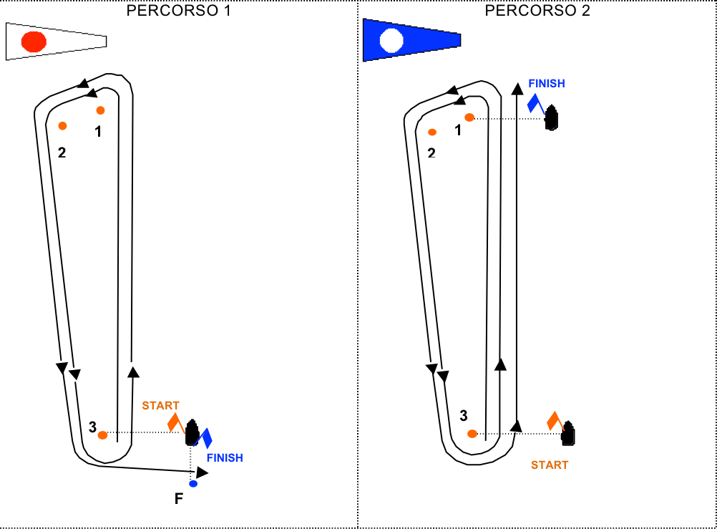
Start - 1 - 2 – 3 – 1 – 2 – 3 - Finish
Boe da lasciare a sinistra
In caso di cambio di un lato del percorso che inizia con la boa 3, cambiando la posizione della boa 1,
la successiva boa 2 sarà omessa. Il nuovo percorso sarà:
Start - 1 - 2 – 3 – 1 – 3 - Finish
Il Comitato di regata potrà utilizzare, come boa 3, due boe a costituire un cancello, da passare come da regola 28.1(c)  In tal caso il percorso sarà  Start - 1 - 2 – 3D/S – 1 – 2 – 3S - Finish |  | 3D 3S

Tempo limite per girare boa 1 = 25 min

BOA 1 = | Cilindrica di colore GIALLO | BOA F = | Cilindrica di colore GIALLO
BOA 2 = | Cilindrica di colore GIALLO | BOA F = | Cilindrica di colore GIALLO
BOA/E 3 = | Cilindrica di colore GIALLO | BOA di cambio percorso = | Cilindrica di colore ARANCIO

ALLEGATO A

modifiche alle regole di classe in conformità alla regola 87

Come da autorizzazione della Classe Dinghy 12’ le regole di Classe sono in vigore modificate come segue:
a) La regola di Classe 2.4.1 è così modificata con l’aggiunta: le barche stazzate prima del 31 dicembre 2008 possono applicare il numero velico e le lettere nazionali come consentito all'epoca della prima stazza; le barche non italiane possono esporre il numero velico (e le lettere nazionali) come consentito dalla propria autorità nazionale.
b) La regola di Classe 2.4.1 è così modificata con l’aggiunta: Le barche possono competere con un numero velico e le lettere nazionali differenti da quanto riportato sul certificato di stazza.
c) La regola di Classe 7.6, quarto paragrafo, è così modificata: Una barca può tenere a bordo apparati ricetrasmittenti di qualunque tipo ma, con l’eccezione di apparecchi di localizzazione forniti dalla Autorità Organizzatrice o in caso di emergenza, non deve utilizzarli mentre è in regata.

AREA DI REGATA

